**ТВОРЧЕСКИЙ ПРОЕКТ**

**«БОЛЬШОЕ ПУТЕШЕСТВИЕ**

**ПО ПЛАНЕТЕ ЗДОРОВЬЯ**

**ЗА 10 ДНЕЙ»**

**Разработала:**

**Холманова М.В.,**

**заместитель заведующего**

**Екатеринбург, 2024г.**

**УЧАСТНИКИ:**

**Викулова Арина, 6 лет.**

**Грачева С.В.,**

**инструктор по ФК, IКК**

**УЧАСТНИКИ:**

**Викулова Арина, 6 лет.**

**Грачева С.В.,**

**инструктор по ФК, IКК**

**УЧАСТНИКИ:**

**Викулова Арина, 6 лет.**

**Грачева С.В.,**

**инструктор по ФК, IКК**

**ВВЕДЕНИЕ**

***Чтобы сделать ребёнка умным***

***и рассудительным,***

***сделайте его***

***крепким и здоровым***

***Руссо Жан Жак.***

**АКТУАЛЬНОСТЬ.**

Правильное питание – залог здоровья. К большому сожалению, сегодня актуальна проблема правильного питания детей. Многие родители не в состоянии обеспечить своим малышам здоровое полноценное питания. Во многих семьях привыкли кушать не совсем полезную пищу: кормят детей однотипно, в лучшем случае – котлеты, картошка, в худшем – сосиска, макароны, пельмени. Из – за этого, не привыкшие к здоровой пище, малыши отказываются в детском саду от овощных блюд, кисломолочной продукции, рыбы, запеканок. А ведь без преувеличения можно сказать, что правильное питание – это залог хорошего самочувствия, работоспособности, активной деятельности, отличного настроения, важнейшее и непременное условие нашего здоровья и долголетия.

**«БОЛЬШОЕ ПУТЕШЕСТВИЕ ПО ПЛАНЕТЕ ЗДОРОВЬЯ ЗА 10 ДНЕЙ»**

…так называется проект, направленный на создание материально-технических условий в ДОУ. А также на развитие познавательной мотивации детей и взрослых в рамках приобщения к культуре здорового питания и столовому этикету.

**Цель проекта:** Создание материально-технических условий на пищеблоке для оптимизации процесса приготовления блюд для дошкольников в рамках приобщения детей к культуре здорового питания и столовому этикету.

**Задачи:**

1. Создать систему детского самоуправления на основе грамотных управленческих решений и предпринимаемых мер и действий.
2. Способствовать раскрытию педагогического творческого потенциала, направленного на стремление стать координаторами интересного инновационного проекта по приобщению к культуре здорового питания и столовому этикету.
3. Найти варианты организации элементов детского самоуправления в ДОУ, в рамках реализации проекта.
4. Создать инициативную группу педагогов, координирующих работу.
5. Разработать систему мониторинга по организации культуры питания в ДОУ, представить ее родительской общественности.

В реализации проекта принимают участие все возрастные группы дошкольного учреждения. А также сформированная группа воспитанников старшего возраста, являющаяся органном детского самоуправления.

В начале года в нашем дошкольном учреждении была создана «Стена взаимодействия с родителями», целью этого творческого проекта стало создание условий для общения с родителями по возникающим во время образовательного процесса вопросам.

Были освещены такие темы как:

Сентябрь: «Наша адаптация»;

Октябрь: «Цель работы родительского комитета группы»;

Ноябрь: «Советуем прочесть»;

Декабрь: «Лучший подарок под елочку»;

Январь: «Мы правильно питаемся»;

Февраль: «Мое хобби», март «Кот и пес»;

Апрель: «Полезные продукты».

Принцип работы этой стены очень прост, мы задаем вопрос на стене, даем время родителям ответить, далее педагоги собирают и оформляют полученную от родителей информацию и размещают на «своем пузырьке кислорода» - эти ответы для нас как «глоток свежего воздуха». Обработав их, мы понимаем, на что нужно обратить внимание при дальнейшей работе с детьми.

И так, был задан вопрос: «Как убедить ребенка съесть ПОЛЕЗНЫЕ продукты, которые он терпеть не может?»

Ответы родителей (Приложение 4) нас поразили и удивили, мы проанализировали их и поняли, что наши родители неравнодушны и ищут способы и приемы, как сохранить здоровье своих детей.

С нашей стороны был разработан долгосрочный проект «Большое путешествие по планете Здоровья за 10 дней».

Поясняя название, раскрываем суть проекта и делимся опытом.

Проект реализуется в несколько этапов.

|  |  |  |
| --- | --- | --- |
| ***Этапы проекта*** | ***Деятельность педагогов*** | ***Деятельность детей*** |
| Выбор инициативной группы педагогов | Проявление инициативы |  |
| Обучение на КПК | Посещение МК, вебинаров, КПК на темы «Здоровое питание», «Этикет», «Гигиена» |  |
| Выбор в группах старшего возраста представителей в «Патруль здоровья» | Организация работы с родителями и детьми по вопросу Здорового питания и командной работы | Участие в проектной деятельности, проявление инициативы |
| Начало работы «Патруля здоровья» 3 раза в неделю | Планирование и проведение игровых мини занятий в «Патруле» | Систематическое посещение занятий, демонстрация полученного опыта в Патруле на занятиях и в группах ДОУ |
| Подготовка информационной среды | Творческая работа над созданием стены успеха Большого путешествия, где группы – путешественники (Приложение 1) | Творческая работа над созданием стены успеха Большого путешествия |
| Разработка интерактивной карты МЕНЮ (Приложение 5) | Фотографирование реальных блюд по Меню ДОУ.  Отрисовка и оцифровка карты МЕНЮ, вывод на интерактивную панель | Работа в качестве фотокорреспондентов, помощь в описании блюд. То, как видят в своей фантазии. |
| Наполнение стены успеха Большого путешествия достижениями групп | Фотоотчет о проведенных мероприятиях, направленных на формирование культуры здорового питания | Активно принимают участие в мероприятиях |
| Выход «Патруля Здоровья» в группы с целью оценки деятельности по направлению Культура здорового питания и столового этикета | Работа с дежурными и группой детей | Патруль здоровья приходит на начало приема пищи, начиная с гигиены рук и лица. Находится в течение 10 минут, фиксируя цветными фломастерами в блокнотиках правильность соблюдения норм и правил по 4 критериям (Приложение № 2) |
| Размещение «оценок-яблок» на стене успеха | Обращают внимание воспитанников на результат | Патруль здоровья размещает яблочки в корзины путешественников. |
| Подведение итогов за 10 дней | Выводы о том, каких результатов за 2 недели достигла группа | Принятие на себя доли ответственности за полученный результат, участие в обсуждении причин успеха или другого результата |
| Торжественное вручение главного приза – морской прогулки[1] | Организация торжественной церемонии и морской прогулки |  |

Для осуществления поэтапного проекта была составлена примерная смета (Приложение 3), в реализации которой принимают участие все структуры образовательной организации – администрация, заместитель заведующего, заместитель по АХЧ, педагоги-специалисты, воспитатели, младший персонал, медицинский работник.

По завершении проекта «Большое путешествие по планете Здоровья за 10 дней», мы планируем получить следующие результаты:

1. Приобретение необходимое оборудование для пищеблока ДОУ;
2. Оптимизация процессов приготовления детских блюд;
3. Внедрение переработки и утилизации пищевых отходов;
4. Получение сотрудниками дополнительного профессионального образовании;
5. Реализация программ:

* «Основы здорового питания» ФБУН «Новосибирский научно-исследовательский институт гигиены» (составление примерного меню и дневного рациона с учетом БЖУ родителями (законными представителями) и сотрудниками ДОУ);
* «Разговор о правильном питании»;

1. Создание системы детского самоуправления «Патруль Здоровья»: планирование и проведение игровых мини-занятий и образовательных событий по правильному питанию и ЗОЖ;
2. Разработка детского меню с участием воспитанников;
3. Организация питания по форме «Шведский стол»;
4. Создание интерактивного меню;
5. Организация информационного пространства: работа над созданием «Стены успеха» Большого путешествия, где дети– путешественники.

Приложение 1

к проекту «Большое путешествие по планете Здоровья за 10 дней»

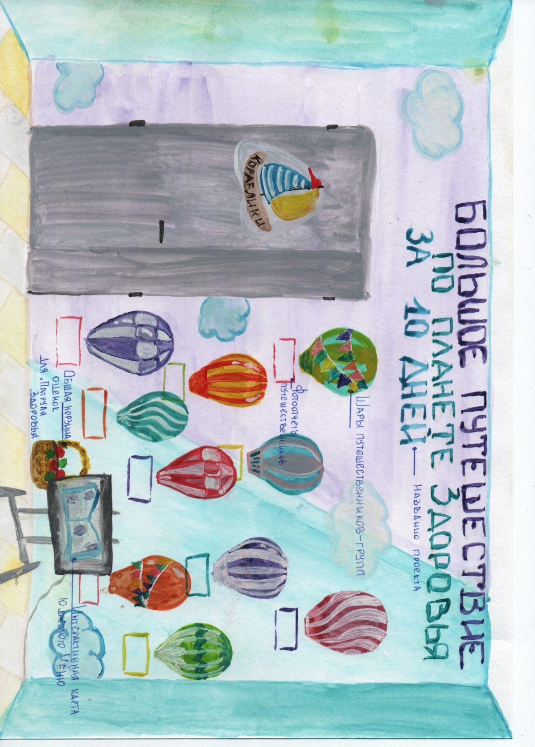

Приложение 2

к проекту «Большое путешествие по планете Здоровья за 10 дней»

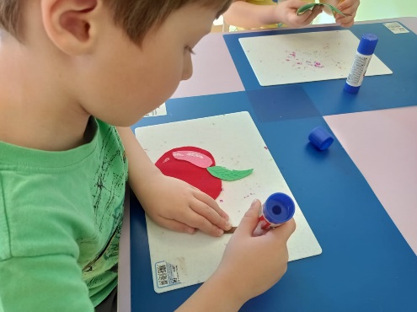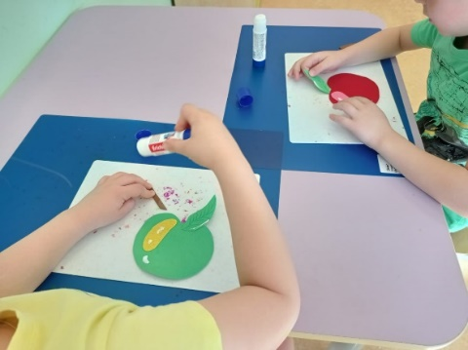Изготовление атрибутов системы оценивания по 4 критериям:

1. Соблюдение гигиенических правил перед приемом пищи

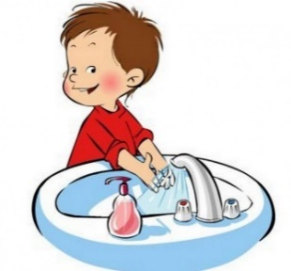

2. Знание сегодняшнего меню и умение рассказать о блюдах и продуктах

3. Этикет за столом

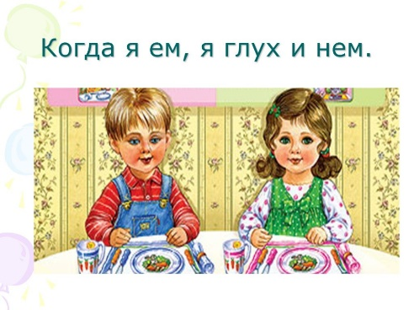

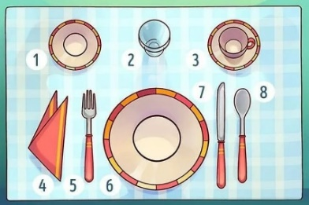 4. Правильная сервировки

Приложение 3

**Примерная смета.**

|  |  |  |  |  |
| --- | --- | --- | --- | --- |
| **№** | **Наименование товара/ услуги** | **Количество** | **Цена, 1 шт. (руб.)** | **Общая сумма**  **(руб.)** |
| 1. | Полка двухъярусная для сушки посуды с нержавеющими кассетами | 3 шт. | 15 556.00 руб. | 46 668.00 руб. |
| 2. | Ванна моечная цельнотянутая с двумя мойками | 3 шт. | 32 769.00 руб. | 98 307.00 руб. |
| 3. | Миксер погружной | 3 шт. | 24 680.00 руб. | 74 040.00 руб. |
| 4. | Измельчитель отходов | 3 шт. | 12 331.00 руб. | 36 993.00 руб. |
| 5. | Ванна, Финист | 5 шт. | 13 500.00 руб. | 40 500.00 руб. |
| 6. | Набор формочек для сервировки | 100 шт. | 34.92 руб. | 3 492.00 руб. |
| ИТОГО: | | | | 300 000.00 руб. |

Приложение 4

к проекту «Большое путешествие по планете Здоровья за 10 дней»

Стена взаимодействия, вопросы-ответы

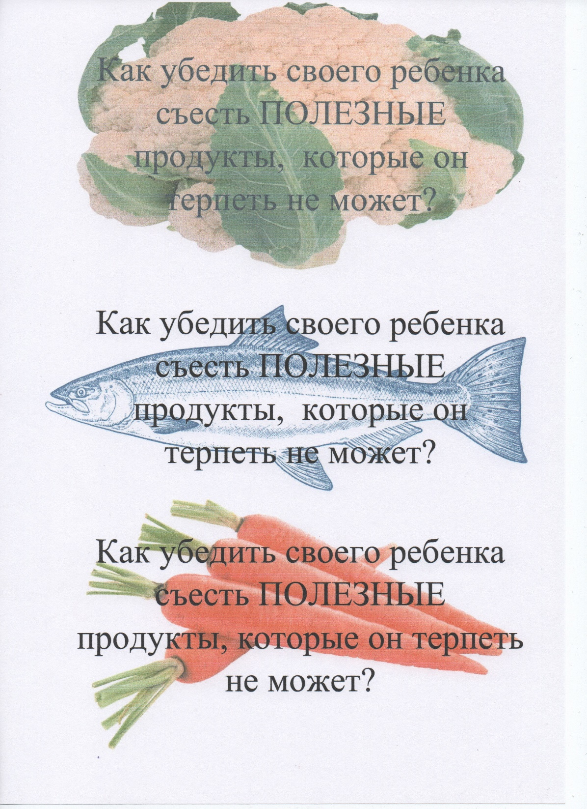

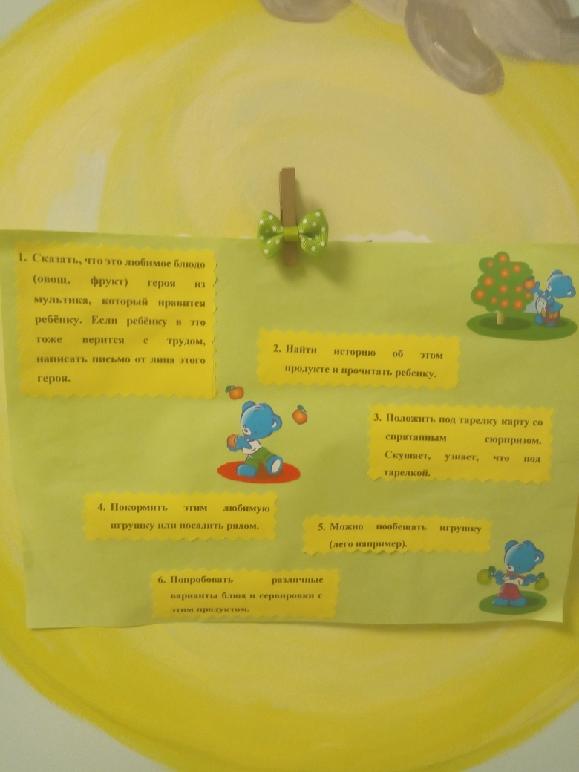

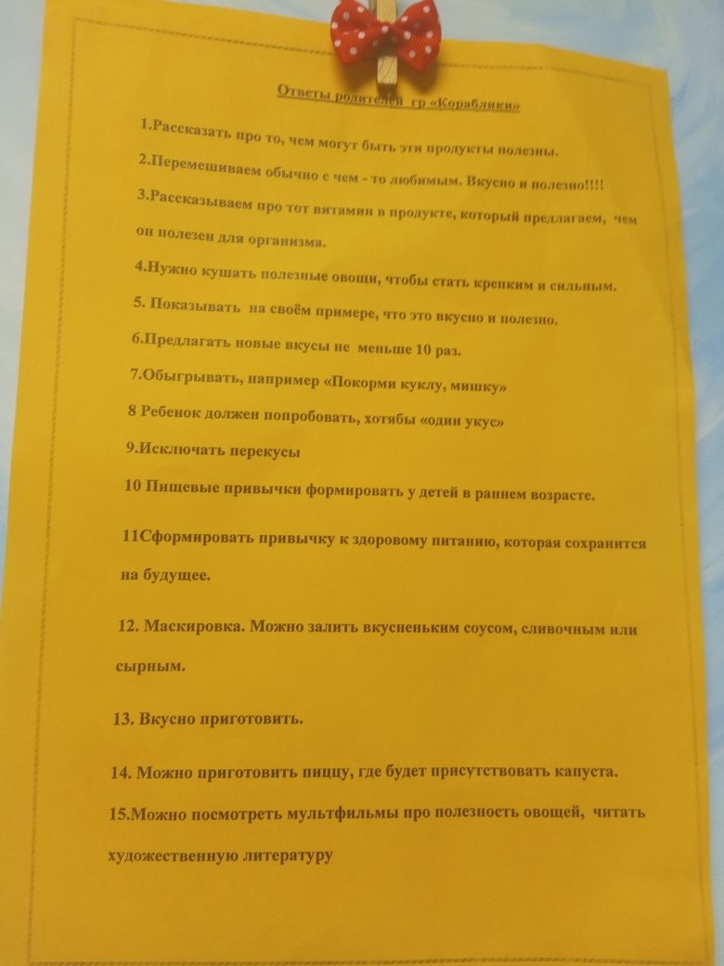

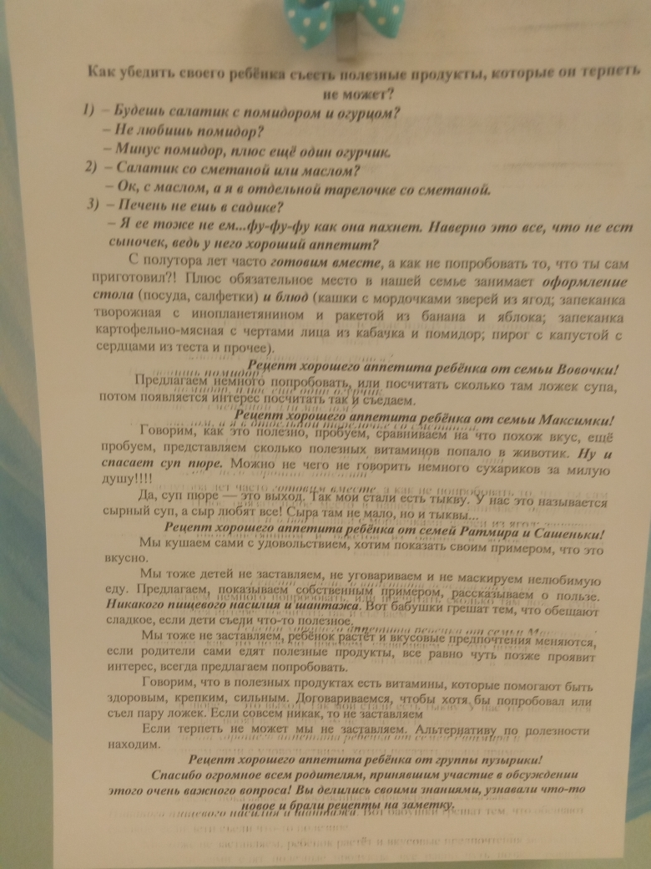

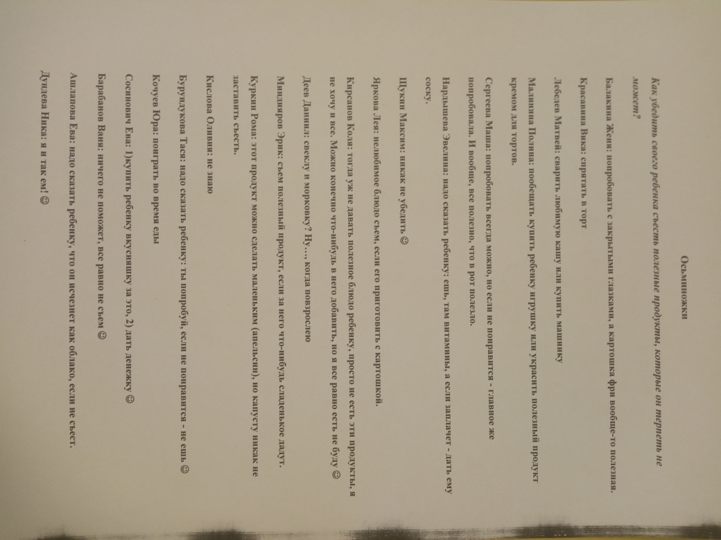

Приложение 5

к проекту «Большое путешествие по планете Здоровья за 10 дней»

Интерактивная иллюстрированная Карта 10-дневного меню

Важно понимать, что родители, видя меню на стенде ДОУ, не имею представления о том, как выглядят блюда и из чего их готовят.

Поэтому креативной группой педагогов было разработано иллюстрированное меню, и в будущем переведено в интерактивный формат, транслируемый на интерактивной панели под Большим путешествием.

И так, представим, что ВСЁ 10 дневное меню мы помещаем как в ресторанном меню на одну многостраничную карту, где родители смогут увидеть фотографии предлагаемых детям блюд, напитков и выпечки.

Открываем меню

Разворот 1 «Море завтраков»

Разворот 2 «Острова Салатов»

Разворот 3 «Океаны супов»

Разворот 4 «Материки гарниров»

Разворот 5 «Вершины основных блюд»

Разворот 6 «Земля полдников»

Разворот 7 «Рифы выпечки»

Разворот 8 «Хлебные города»

Разворот 9 «Ветра десертов»

Разворот 10 «Водовороты соусов»

Разворот 11 «Водопады напитков»

Наглядно и доступно оформлено описание каждого из блюд со слов Патруля здоровья.

1. Билет на морскую прогулку – посещение соляной пещеры всей группой бесплатно.